TUẦN 28
ĐẠO ĐỨC
CHỦ ĐỀ 7: XỬ LÝ BẤT HÒA VỚI BẠN BÈ
Bài 08: Xử lý bất hòa với bạn bè (Tiết 2)

I. YÊU CẦU CẦN ĐẠT:
1. Năng lực đặc thù: Sau bài học, học sinh sẽ:
- Biết vì sao cần xử lý bất hòa với bạn bè.
- Nhận biết được lợi ích của việc xử lý bất hòa với bạn bè
- Rèn năng lực điều chỉnh hành vi, phát triển bản thân.
- Hình thành phẩm chất nhân ái.
2. Năng lực chung.
- Năng lực tự chủ, tự học: lắng nghe, trả lời câu hỏi, làm bài tập.
- Năng lực giải quyết vấn đề và sáng tạo: tham gia trò chơi, vận dụng.
- Năng lực giao tiếp và hợp tác: hoạt động nhóm.
3. Phẩm chất.
- Phẩm chất nhân ái: Có ý thức quan tâm đến bạn bè.
- Phẩm chất chăm chỉ: Chăm chỉ suy nghĩ, trả lời câu hỏi; làm tốt các bài tập.
- Phẩm chất trách nhiệm: Giữ trật tự, biết lắng nghe, học tập nghiêm túc.
II. ĐỒ DÙNG DẠY HỌC
- Kế hoạch bài dạy, bài giảng Power point.
- SGK và các thiết bị, học liệu phục vụ cho tiết dạy.

III. HOẠT ĐỘNG DẠY HỌC
Hoạt động của giáo viên | Hoạt động của học sinh
1. Khởi động ( 5 phút)
- Mục tiêu: Tạo không khí vui vẻ, khấn khởi trước giờ học.
- Cách tiến hành:
- GV tổ chức trò chơi “ chuyền hoa”  - Cho HS nghe và chuyền hoa theo bài hát Chú Voi con.  - Nêu 1 việc làm xử lý bất hòa với bạn bè  - GV Nhận xét, tuyên dương.  - GV dẫn dắt vào bài mới. | - HS hát theo bài hát và cùng chuyền bông hoa đi. Bài hát kết thúc HS cầm hoa sẽ nêu 1 việc xử lý bất hòa với bạn bè .  - HS lắng nghe.
2. Khám phá: ( 25 phút)
Hoạt động 3: Tìm hiểu cách xử lý bất hòa với bạn bè (15’)
- Mục tiêu:
+ Học sinh hiểu được ý nghĩa cách xử lý bất hòa với bạn bè
- Cách tiến hành:
- GV gọi HS đọc yêu cầu 1 trong SGK  - GV chiếu cho HS quan sát tranh.  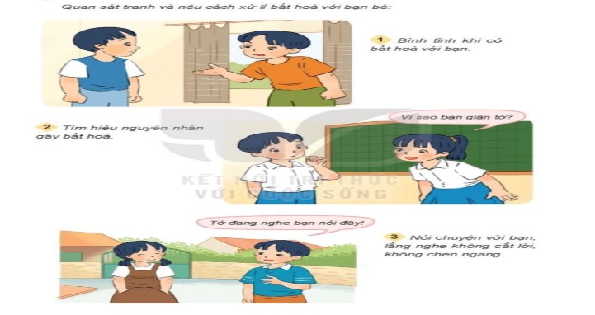  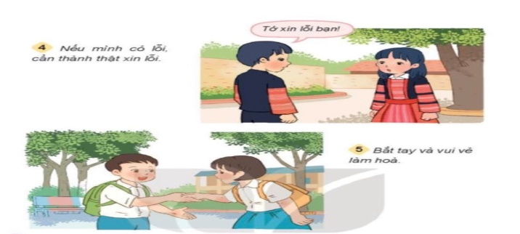  - GV hỏi nội dung từng bức trang  + Bức tranh thứ nhất vẽ gì?  + Bức tranh thứ hai vẽ gì?  + Bức tranh thứ ba vẽ gì?  + Bức tranh thứ bốn vẽ gì?  - GV tổ chức cho HS kể trong nhóm 4 và thảo luận trả lời hai câu hỏi trong SHS  - GV chiếu tranh lên bảng chiếu  - GV mời đại diện nhóm lên kể  - GV nhận xét, bổ sung, tuyên dương.  - GV đặt câu hỏi  ? Các bạn đã làm gì để xử lý bất hòa với bạn bè?  ? Việc làm đó có ý nghĩa gì?  ? Theo em, vì sao phải xử lý bất hòa với bạn bè?  - GV nhận xét, tuyên dương  => Kết luận: Mỗi người chúng ta không thế sổng tách biệt với cộng đồng, vì thế chúng ta cần xây dựng mối quan hệ tốt đẹp với mọi người xung quanh. Xây dựng mối quan hệ tốt đẹp với bạn bè là truyền thống từ bao đời nay của dân tộc ta, góp phần xây dựng nếp sống văn văn minh.  * Em còn có cách sử lý nào khác khi bất hòa với bạn bè? | - Kể chuyện theo tranh và trả lời câu hỏi.  - HS quan sát tranh.  + Tranh 1:Thật bình tĩnh khi bất hòa với bạn!”  + Tranh 2: Tìm hiểu nguyên nhân bất hòa.  + Tranh 3:Nói chuyện với bạn lắng nghe không cắt lời, không chen ngang.  + Tranh 4: Nếu có lối thành thật xin lỗi bạn.  +Tranh 5: bắt tay vui vẻ làm hòa với bạn:  - HS kể trong nhóm 4 và trả lời câu hỏi trong thời gian 5 phút  - Đại diện một số nhóm chỉ tranh kể trước lớp, nhóm khác nhận xét, bổ sung.  - HS trả lời câu hỏi  + Các bạn đã lắng nghe bạn nói thẳng thắn nhận khuyết điểm sai.  + Việc làm đó đã giúp bạn bè hiểu nhau hơn  + Vì như thế mới xây dựng được tình bạn bền vững hơn.  - HS lắng nghe.  -Hs trả lời
Hoạt động 4: Giúp bạn bè xử lý tình huống bất hòa (10’)
- Mục tiêu:
+ Học sinh hiểu được ý nghĩa giúp bạn bè xử lý bất hòa
- Cách tiến hành:
- GV yêu cầu HS đọc TH trong sgk.  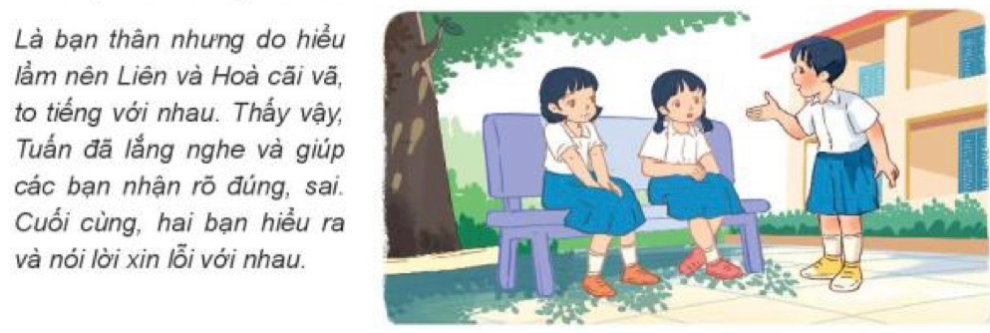  - GV giao nhiệm vụ cho HS  - Khi hai bạn bất hòa Tuấn đã làm gì?  - GV gọi HS lên chia sẻ trước lớp  - GV đưa nhận xét, kết luận  => Kết luận: Để giúp bạn xử lý bất hòa, chúng ta nên ngồi lại cùng các bạn, lắng nghe ý kiến của từng người, chỉ ra những điểm đúng ở hai bạn và xóa bỏ những hiểu lầm. Sau đó, em có thể đề xuất một giải pháp mà cả hai bạn đều cảm thấy ổn và nhất trí thực hiện. Bước cuối cùng là đề nghị các bạn bắt tay làm lành với nhau. | - HS đọc tình huống theo tổ  - HS trả lời câu hỏi  + Tuấn đã lắng nghe và giải quyết những cái đúng cái sai để hai bạn hiểu ra và biết cách xin lỗi nhau để giảng hòa.  - HS chia sẻ trước lớp  - HS nhận xét bài của bạn
3. Vận dụng. ( 5 phút)
- Mục tiêu:
+ Quan tâm phải xử lý bất hòa với bạn bè bằng những lời nói, việc làm phù hợp.
+ Vận dụng vào thực tiễn để thực hiện tốt hành vi, việc làm để thể hiện xử lý bất hòa với bạn bè
- Cách tiến hành:
- GV yêu cầu HS chia sẻ về những việc em đã làm để thể hiện phải xử lý bất hòa với bạn bè  ? Qua tiết học hôm nay em học được điều gì?  - GV nhận xét, tuyên dương  - GV nhận xét tiết học  - Dặn dò: về nhà chuẩn bị cho tiết 3 của bài | + HS chia sẻ trước lớp.  - Quan tâm xử lý bất hòa với bạn bè bằng những lời nói và việc làm phù hợp với bản thân mình.  - HS lắng nghe,rút kinh nghiệm
4. ĐIỀU CHỈNH SAU BÀI HỌC:
....................................................................................................................................
....................................................................................................................................
....................................................................................................................................

